Nama : Bima Rakajati

NIM : A11.2020.13088

**ANALISIS EKSPERIMEN ISFULL()**

1. Pertama saya mendeklarasikan batas Stack dengan "define Max 5", lalu saya buat variabel global bertipe data Integer dengan nama maxStack yang menunjuk ke Max.

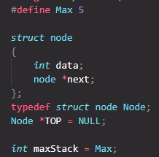

1. Selanjutnya saya membuat fungsi bertipe data Boolean bernama "isFull()" yang berisi sebuah kondisi yang apabila "numberOfElement()" (Sebuah fungsi untuk mengembalikan jumlah elemen pada Stack) sama dengan maxStack, maka akan me-return true, apabila else maka akan me-return false.

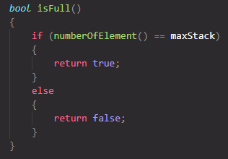

1. Lalu, saya akan memanggil "isFull()" pada fungsi "push()", yang apabila hasil dari isFull() mengembalikan nilai true maka program akan mengeluarkan output "stack penuh", dan apabila false maka program akan meng-push seperti biasa.

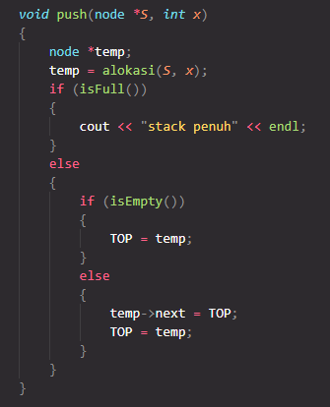

1. Berikut, adalah contoh ketika user meng-push lebih dari Max (5) node, maka akan muncul "stack penuh".

